ОПИСАНИЕ МЕСТОПОЛОЖЕНИЯ ГРАНИЦ
Охранная зона объекта: Газопровод высокого и низкого давления для газоснабжения жилых домов д.Шонсола и д.Шелангер Звениговского района Республики Марий Эл
(наименование объекта, местоположение границ которого описано (далее - объект)
Раздел 1
Сведения об объекте
N п/п | Характеристики объекта | Описание характеристик
1 | 2 | 3
1 | Местоположение объекта | Республика Марий Эл, Звениговский р-н, д.Шелангер, д.Шонсола
2 | Площадь объекта ± величина погрешности определения площади (P ± ∆P), м² | 501 ± 8
3 | Иные характеристики объекта | 1. публичный сервитут - в целях размещения линейных объектов системы газоснабжения, их неотъемлемых технологических частей, являющихся объектами местного значения. срок публичного сервитута 49 лет  2. Охранная зона объекта: Газопровод высокого и низкого давления для газоснабжения жилых домов д.Шонсола и д.Шелангер Звениговского района Республики Марий Эл

Раздел 2
Сведения о местоположении границ объекта
1. Система координат МСК12
2. Сведения о характерных точках границ объекта
Обозначение характерных точек границ | Координаты, м |  | Метод определения координат характерной точки | Средняя квадратическая погрешность положения характерной точки (Mt), м | Описание обозначения точки на местности (при наличии)
 | X | Y
1 | 2 | 3 | 4 | 5 | 6
1 | 318448.46 | 1295965.76 | Аналитический метод | 0.1 | -
2 | 318449.91 | 1295970.05 | Аналитический метод | 0.1 | -
3 | 318450.60 | 1295971.61 | Аналитический метод | 0.1 | -
4 | 318434.10 | 1295996.61 | Аналитический метод | 0.1 | -
5 | 318435.74 | 1295998.37 | Аналитический метод | 0.1 | -
6 | 318437.03 | 1296001.93 | Аналитический метод | 0.1 | -
7 | 318437.31 | 1296003.65 | Аналитический метод | 0.1 | -
8 | 318436.97 | 1296007.30 | Аналитический метод | 0.1 | -
9 | 318435.49 | 1296010.21 | Аналитический метод | 0.1 | -
10 | 318433.04 | 1296012.65 | Аналитический метод | 0.1 | -
11 | 318428.78 | 1296014.42 | Аналитический метод | 0.1 | -
12 | 318423.40 | 1296014.18 | Аналитический метод | 0.1 | -
13 | 318420.70 | 1296012.55 | Аналитический метод | 0.1 | -
14 | 318417.74 | 1296009.34 | Аналитический метод | 0.1 | -
15 | 318416.39 | 1296004.28 | Аналитический метод | 0.1 | -
16 | 318416.92 | 1296000.10 | Аналитический метод | 0.1 | -
17 | 318418.45 | 1295997.35 | Аналитический метод | 0.1 | -
18 | 318420.90 | 1295995.16 | Аналитический метод | 0.1 | -
19 | 318425.44 | 1295993.50 | Аналитический метод | 0.1 | -
20 | 318429.91 | 1295993.88 | Аналитический метод | 0.1 | -
1 | 318448.46 | 1295965.76 | Аналитический метод | 0.1 | -

3. Сведения о характерных точках части (частей) границы объекта
Обозначение характерных точек части границы | Координаты, м |  | Метод определения координат характерной точки | Средняя квадратическая погрешность положения характерной точки (Mt), м | Описание обозначения точки на местности (при наличии)
 | X | Y
1 | 2 | 3 | 4 | 5 | 6
- | - | - | - | - | -

Раздел 3
Сведения о местоположении измененных (уточненных) границ объекта
1. Система координат МСК12
2. Сведения о характерных точках границ объекта
Обозначение характерных точек границ | Существующие координаты, м |  | Измененные (уточненные) координаты, м |  | Метод определения координат характерной точки | Средняя квадратическая погрешность положения характерной точки (Mt), м | Описание обозначения точки на местности (при наличии)
 | X | Y | X | Y
1 | 2 | 3 | 4 | 5 | 6 | 7 | 8
- | - | - | - | - | - | - | -

3. Сведения о характерных точках части (частей) границы объекта
Обозначение характерных точек части границы | Существующие координаты, м |  | Измененные (уточненные) координаты, м |  | Метод определения координат характерной точки | Средняя квадратическая погрешность положения характерной точки (Mt), м | Описание обозначения точки на местности (при наличии)
 | X | Y | X | Y
1 | 2 | 3 | 4 | 5 | 6 | 7 | 8
- | - | - | - | - | - | - | -

Раздел 4
План границ объекта
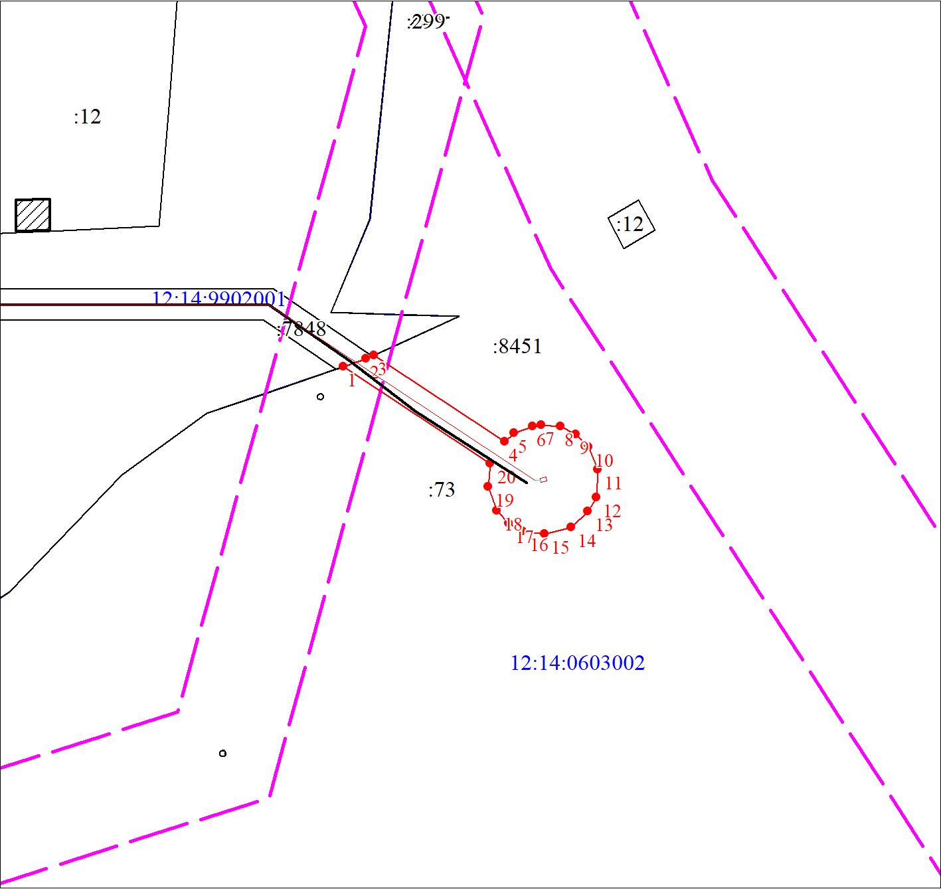
Масштаб 1:1000

Используемые условные знаки и обозначения:
 | Объект капитального строительства
 | Объект капитального строительства
 | Характерная точка границы объекта
 | Надписи номеров характерных точек границы объекта
 | Граница объекта
 | Граница охранной зоны
 | Существующая часть границы, имеющиеся в ЕГРН сведения о которой достаточны для определения ее местоположения
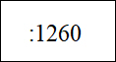 | Надписи кадастрового номера земельного участка
 | Граница кадастрового квартала
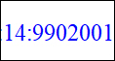 | Обозначение кадастрового квартала

Подпись__________________ Ахмедзянов Р. Р. | Дата 03 марта 2021 г.
Место для оттиска печати (при наличии) лица, составившего описание местоположения границ объекта

Текстовое описание местоположения границ объекта
Прохождение границы |  | Описание прохождения границы
от точки | до точки
1 | 2 | 3
1 | 1 | -

